北醫牙科校友總會七月十一日（日）中午於長榮海事博物館舉行第十七屆第五次理監事聯席會議；會議中除了通過年底會員大會舉辦的相關決議，同時也通過出版校友會三十週年「回顧、傳承與展望」特輯，並提出牙橋雜誌復刊的籌備規劃。
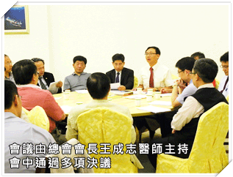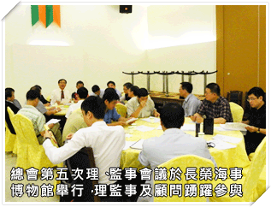
於十一日舉辦的總會理監事會，理、監事及顧問們出席踴躍。會議中首先對99年上半年度的總會開支進行審核，之後順利通過舉辦北醫口腔醫學院林哲堂院長榮退歡送會的決議，以感念林院長對學校、校友們的諸多貢獻。會議中也對校友總會刊物出版進行討論；會長王成志醫師擬邀請專家撰寫「醫學倫理與促進醫病關係」一書，提供執業牙醫師做為參考書籍。此外，總會預計十二月底舉辦會員大會，屆時將由牙橋編輯部出版「回顧、傳承與展望」特輯，做為總會成立三十週年之紀念。
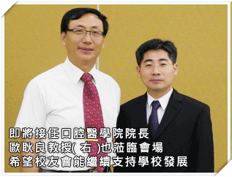
關於許多北醫校友關心的牙橋雜誌復刊事宜，理監事會也提出討論，目前已如火如荼進行籌備中。牙橋社長王傳鑫醫師於七月十三日（二）晚上特地召開牙橋編輯會議，並邀請多位關心牙橋復刊的校友參與討論；在財源、稿源無虞的情況下，最快將可在明年年初復刊，以季刊形式發行。詳細執行細節，牙橋編輯部近期將會密集開會進行討論。
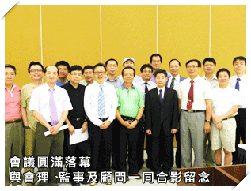
此外，為了年底紀念特刊發行，讓廣大北醫校友能夠參與特刊製作，牙橋編輯部也規劃舉辦座談會；至於座談會詳細時間、地點，校友總會將會另行公布，敬請鎖定校友會網站、電子報的相關訊息。

